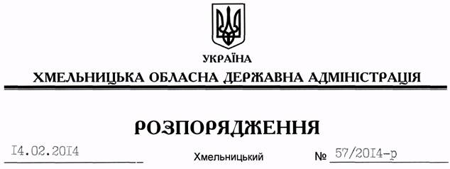

Про визнання таким, що втратило чинність, розпорядження голови обласної державної адміністрації від 26.10.2005 № 399/2005-р

На підставі статті 6 Закону України “Про місцеві державні адміністрації”, Регламенту Хмельницької обласної державної адміністрації, розпорядження голови обласної державної адміністрації від 31.01.2014 № 20/2014-р/к “Про відпустку голови обласної державної адміністрації В.Ядухи”:
Визнати таким, що втратило чинність, розпорядження голови обласної державної адміністрації від 26.10.2005 № 399/2005-р “Про затвердження розпорядку роботи обласної державної адміністрації”.

Перший заступник
голови адміністрації В.Гаврішко

